Virtual
-Keywordul “virtual” se foloseste pe functiile membre care vor fi mostenite de alte clase si override-uite de clasele respective.

De ce avem nevoie de acest keyword?
Acest keyword obliga compiler-ul sa evalueze apelurile de functii membre la runtime (late binding), astfel incat sa se apeleze functia potrivita conform polimorfismului.
Fara cuvantul cheie “virtual”, C++ foloseste “early binding” si apeleaza functia in functie de tipul pointerului, nu de tipul obiectului din memorie.
Early binding – Apelul functiei este stabilit la compile time
Late binding – Apelul functiei este stabilit la runtime

Ce face concret virtual?
Cand compilerul vede “virtual”, se creeaza un “vtable”
Fiecarei clase care mostenste o clasa ce are functii membre “virtual” o sa ii se atribuie un “vtable”. (si clasei baza)
Acest vtable o sa contina adresele (&) fiecarei functii a clasei.
Mai departe, cand se creeaza un obiect, obiectul acela va avea un “vpointer” ascuns care va pointa spre vtable.
(IMAGINE DE MAI JOS) ESTE EXPLICATA AICI
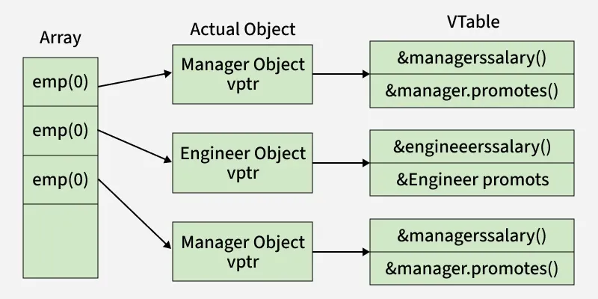

Reguli virtual
- Functiile virtuale sunt definite in clasa “mama”(baza) si pot sa fie override-uite de clasele derivate (care o mostenesc)

- Functiile “virtuale” nu trebuie neaparat sa fie override-uite de clasele derivate

- Daca o clasa are functii virtuale, destructorul trebuie neaparat sa fie virtual pentru a garanta ca destructorii claselor derivate sunt apelati conform claselor lor, nu conform clasei de baza.

- Niciodata o clasa sa nu aiba constructori virtuali. Asta deoarece, cand se apeleaza “constructorul”, “vpointerul” inca nu exista, deci mereu o sa fie apelat constructorul clasei de baza.

- Este recomandat sa folosim “override” cand override-uim o functie virtual. In mod normal, comportamentul va fi indentic ca si cum nu am folosi acest keyword, dar daca de exemplu gresim semnatura cand facem “override”, daca nu folosim keyword-ul compilatorul va considera doar ca declaram o functie membra noua si va merge mai departe, dar daca folosim “override” si compilatorul vede ca am gresit semnatura, ne va avertiza.
Informatii
-Functiile “pure” virtuale se declara asignand = 0 la sfarsit
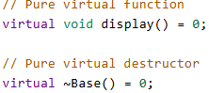
-Daca o clasa are cel putin o functie pura, aceasta este “abstracta”
-O clasa abstracta nu poate sa fie instantiata
-Un destructor pur tot trebuie sa aiba o definitie, chiar daca este definit in clasa baza.
-Destructorul nu poate fi “override-uit” in adevaratul sens al cuvantului, fiindca tu nu o sa spui “~nume_clasa_baza() override”, tu o sa creezi un destructor pentru clasa ta, diferit de cel din clasa baza. Dar intr-un fel tot putem spune ca este override-uit intr-un fel. Dar daca esti intrebat trebuie sa spui raspunsu asta.

Dezavantaje virtual
-Se creeaza niste overhead (din cauza vtable si vpointer)
-Apelurile functiilor de clase sunt mai costisitoare ca timp fiindca se vor evalua mereu la runtime

